**GUIA DE APRENDIZAJE UNIDAD 3 N° DE GUÍA: 20**

**RECURSO: Botella con agua, toalla, reloj, globo, frutas u objetos, tubo de escoba, silla.**

ASIGNATURA: Educación Física y Salud.

NOMBRE ESTUDIANTE: ______________________________________________________

CURSO: 3° LETRA: A/B/C FECHA: 09/11/2020

Unidad 3: Practicar actividades físicas en forma segura, demostrando la adquisición de hábitos de higiene y de vida saludable, mediante las habilidades motrices básicas, actividad física y/o actividades dirigidas.

**Inicio de la clase:**

**Objetivo de la clase:**

Realizar una retroalimentación a las habilidades trabajadas anteriormente, sean así; Actividad física con intensidad moderada a vigorosa, juegos motrices, alimentación saludable, postura saludable e higiene personal.

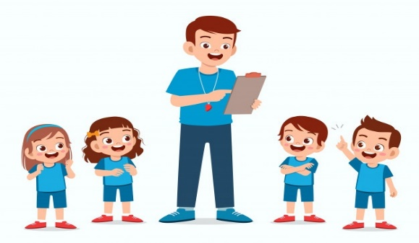

RECUERDA TRABAJAR LA GUÍA CON EL MATERIAL DE APOYO.

Y FINALIZA ESTA GUÍA CON EL TICKET DE SALIDA.

**Desarrollo de la clase:**

**Estudiantes:** a continuación realizaremos un “Calentamiento Físico” circuito contemplado por 4 ejercicios y cada uno con “ciertos” segundos de trabajo seguido de 20 segundos de descanso. / 2 rondas. / Que permita mejorar la condición física.

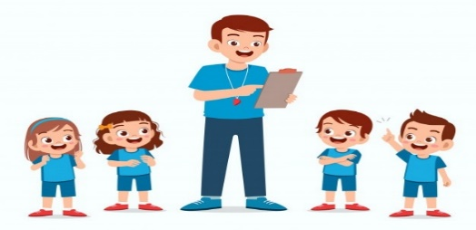



**Actividad 1:** Realiza dos rondas para cada uno de los ejercicios, considera una botella con agua y una toalla, respeta el tiempo de trabajo y de descanso.

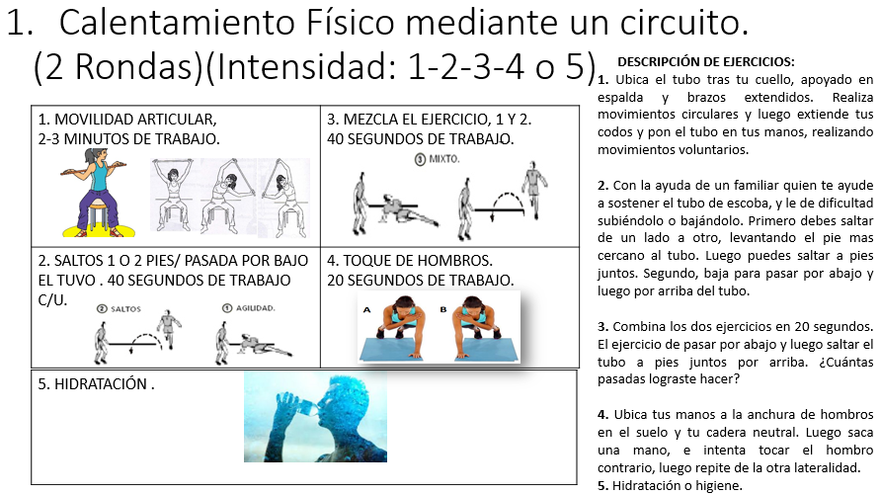

**Actividad 2:** Desarrollar las habilidades motrices básicas mediante juegos o desafíos.

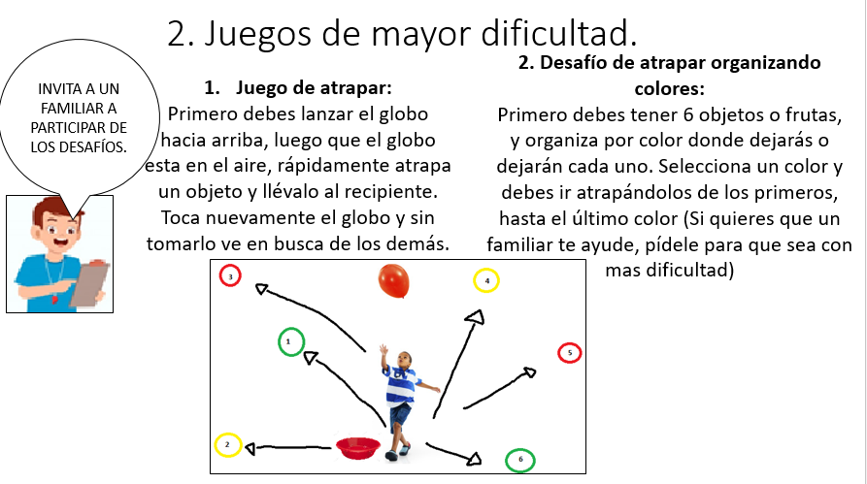

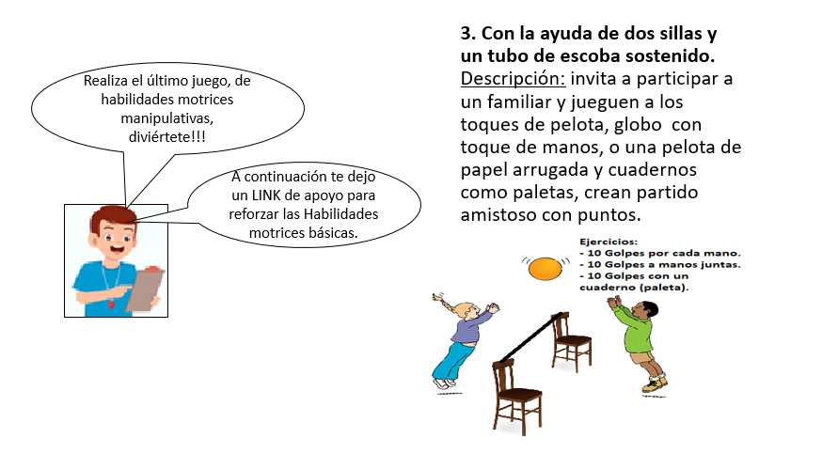

**Actividad 3:** Finalizamos la clase práctica con estiramientos musculares.

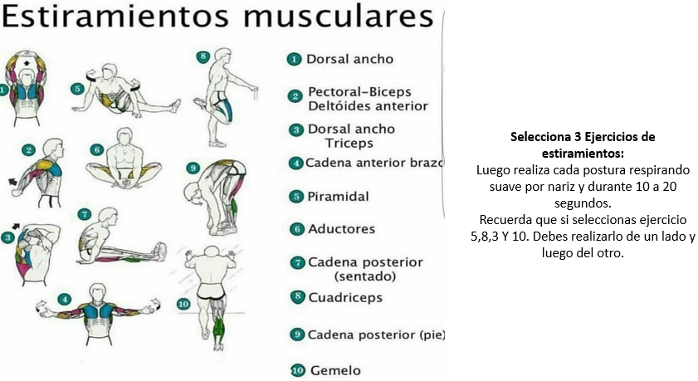

**Cierre de la clase:**

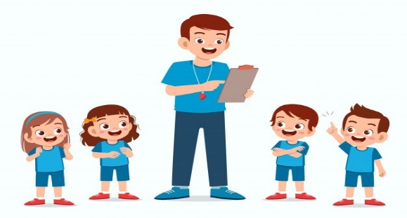

Finalizamos la guía n°20 Desarrollando una Retroalimentación a las guías n°14 en adelante. Mediante circuitos físicos, que nos permita mejorar nuestra condición física. Y también con juegos y desafíos de H.M.B Combinadas. Recuerda que continuamente debemos ir mejorando nuestra postura corporal, y así evitar lesiones.

Finalizando con los hábitos de higiene y también considera una colación saludable, salvo que hayas comido anteriormente.